Алгоритм действий
1. Откройте сайт https://bus.gov.ru/pub/home
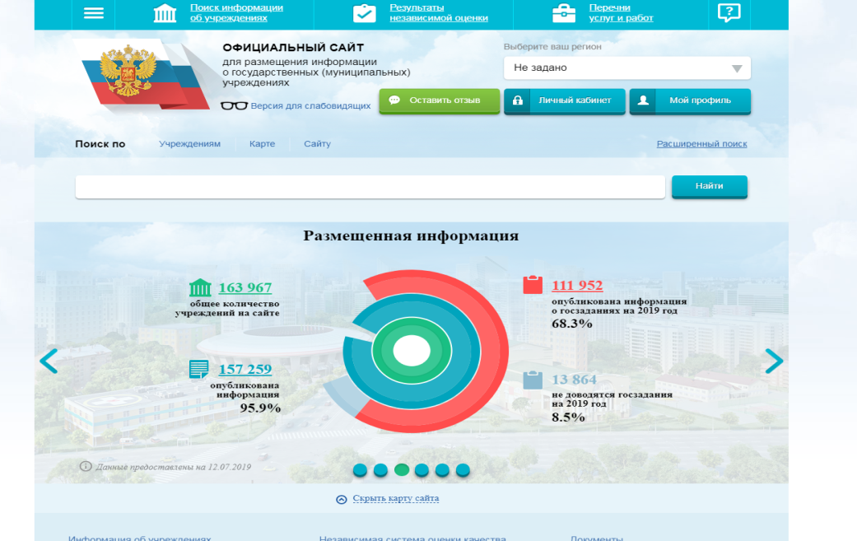

2. Выберите регион
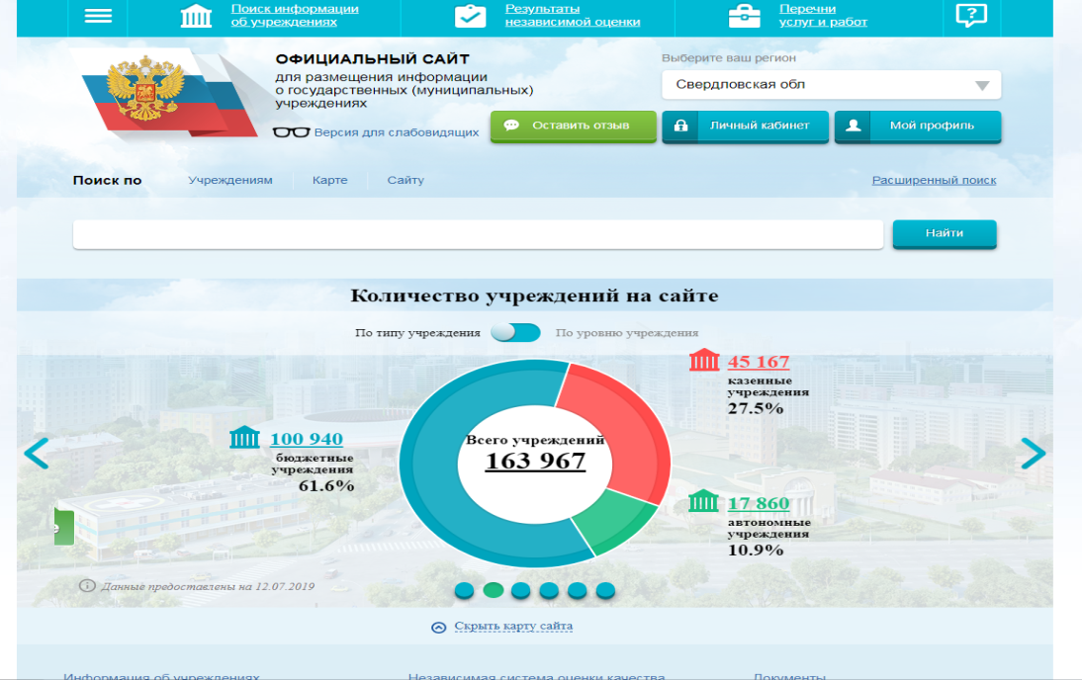

3. Выберите Полевской
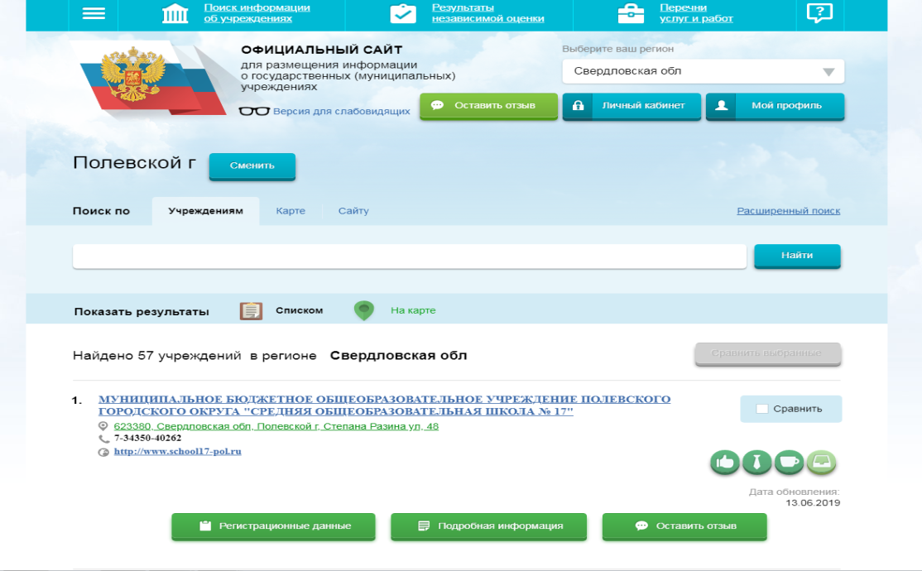

4. Найдите в списке ту образовательную организацию, о которой вы хотите оставить отзыв

5. Наведите курсор на любой значок в нижнем правом углу и оставьте свой отзыв.
Система направит Вас на сайт Госуслуги, где Вы можете оценить работу организации.
